Symbolleisten in Word

Symbolleiste Standard

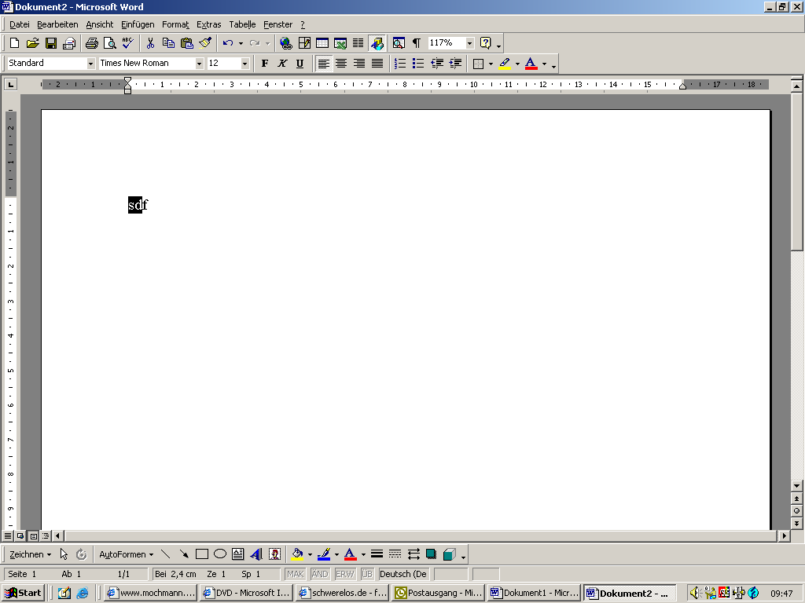

Symbolleiste Format

